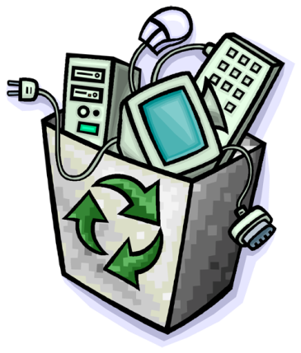

Nakon pozitivnih iskustava s izložbe starih računala Od Orlova do Oblaka, s jednakim entuzijazmom idemo dalje!!!
Prikupljamo elektronički otpad.
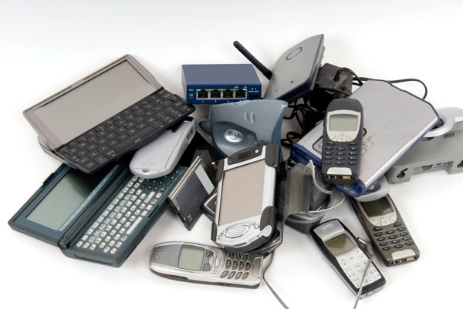
Sigurno svi imate stara računala, televizore, radio aparate, mobitele,kazetofone,video rekordere, DVD uređaje, itd.
Ne znate što s njima??
Zbrinimo ih na odgovarajući način!!!
Donesite ih k nama!
Prikupljanje će se obavljati:
21. svibnja od 18 do 20 sati
22. svibnja od 17 do 20 sati
u prostorijama OŠ Dubrava.
ZA LJEPŠE SUTRA-MISLIMO DANAS!!

